CO WYBRAĆ?
DZIEŃ MĘŻCZYZN – POMYSŁY NA ORYGINALNE PREZENTY

Marzec, choć najczęściej kojarzony ze świętem kobiet, jest miesiącem,
w którym należy pamiętać również o panach – w końcu 10 marca obchodzą oni swoje święto. Z tej okazji warto obdarować ich wyjątkowymi upominkami. Co wybrać, aby prezent okazał się trafiony? Marka Victorinox przedstawia sprawdzone pomysły na udane podarunki na Dzień Mężczyzn.

Mąż, partner, brat, tata, przyjaciel… W życiu większości z nas jest jakiś wyjątkowy mężczyzna, zasługujący na prezent. Kolejna para skarpetek, kolorowy krawat czy ramka ze zdjęciem… to już było. Zastanówmy się nad podarunkiem bardziej funkcjonalnym i praktycznym
w codziennym zastosowaniu. Mężczyźni lubią gadżety, które nie tylko ładnie wyglądają, ale także te, które podkreślają ich siłę, odwagę i zaradność.

Prezentujemy pomysły na prezenty, które sprawdzą się w przypadku każdego pana.

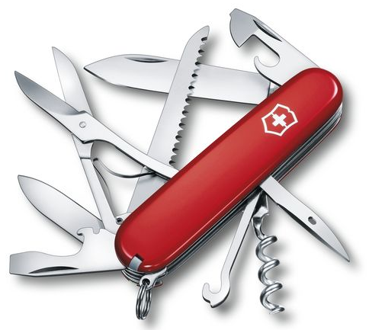
Scyzoryk Huntsman od Victorinox

Ten scyzoryk stanowi kontynuację legendarnych Szwajcarskich Noży Oficerskich. Wyposażony w 15 narzędzi, m.in. duże ostrze, małe ostrze, śrubokręt 3 mm, śrubokręt 6 mm czy nożyczki. Model Huntsman sprawdzi się zarówno w trakcie plenerowej przygody, jak również w domowych warunkach.

Cena: 178 PLN

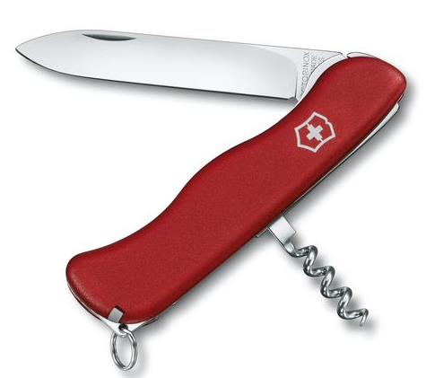
Scyzoryk Alpineer od Victorinox
Idealny towarzysz na wypady w góry. Dzięki jego wielofunkcyjności, możesz polegać na nim w każdej sytuacji. Jest niezwykle lekki, posiada łatwy w obsłudze mechanizm blokowania oraz ostrze z prostą krawędzią. Jego narzędzia to: duże ostrze, korkociąg, kółko do kluczy, wykałaczka
i pęseta, czyli podstawowy zestaw do górskich podróży.
Cena: 142 PLN

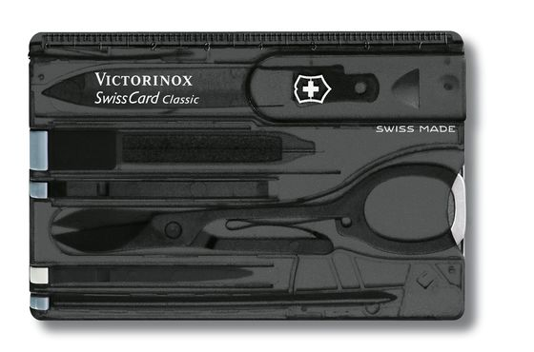
Swiss Card Classic od Victorinox
Te narzędzie stanowi funkcjonalny dodatek, który
z łatwością zmieści się do męskiego portfela.
W niewielkiej obudowie zmieszczono 9 narzędzi,
w tym m.in.: śrubokręt 2,5 mm, długopis z wkładem napełnianym pod ciśnieniem, linijka czy nożyczki. Wszystko razem tworzy zestaw, z którym ciężko się rozstać.
Cena: 151 PLN

Męska kosmetyczka Overnight Essentials Kit

Akcesorium w kompaktowym rozmiarze, z przemyślanym układem kieszeni z siateczki. Wyposażone w łatwą do mycia, antybakteryjną wyściółkę. Natomiast pojedynczy, solidny zamek zapewni szybki dostęp do zawartości kosmetyczki.

Cena: 182 PLN

O FIRMIE VICTORINOX
Victorinox AG to rodzinna firma o zasięgu globalnym. Jej dzisiejsze kierownictwo to czwarte pokolenie rodziny założycieli. Siedziba firmy znajduje się w miejscowości Ibach w kantonie Schwyz – w samym sercu Szwajcarii. To tam Karl Elsener I, założyciel firmy, otworzył w 1884 roku zakład produkcji noży i – kilka lat później – opracował legendarny „oryginalny szwajcarski nóż oficerski”. Dzisiaj firma produkuje nie tylko słynne na całym świecie scyzoryki, ale również wysokiej jakości noże domowe i profesjonalne, zegarki, torby i akcesoria podróżne oraz perfumy. W 2005 roku Victorinox przejął firmę Wenger SA z siedzibą w Delémont – renomowanego producenta scyzoryków i zegarków. Scyzoryki Wenger w 2013 roku zostały włączone do kolekcji Victorinox – aktualnie portfolio Wenger obejmuje zegarki oraz torby i akcesoria podróżne. Produkty marki są dostępne online, w sklepach firmowych oraz w rozległej sieci sklepów spółek zależnych i u dystrybutorów w ponad 120 krajach. W 2019 roku zatrudniająca ponad 2100 pracowników firma osiągnęła obrót na poziomie 480 milionów franków szwajcarskich.

